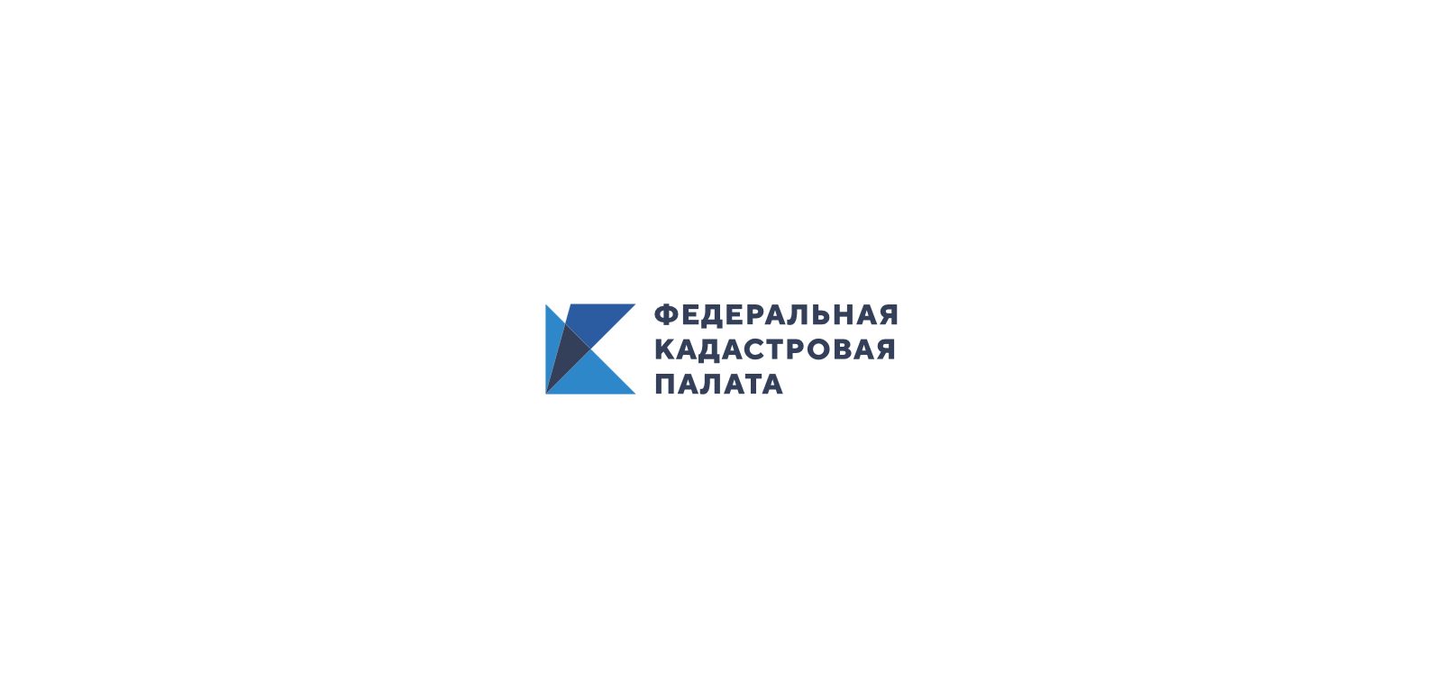

**ПРЕСС-РЕЛИЗ**

**В КАДАСТРОВУЮ ПАЛАТУ ПО БУРЯТИИ ЗА ПОЛГОДА ПОДАНО БОЛЕЕ 18 ТЫСЯЧ ЭЛЕКТРОННЫХ ЗАЯВЛЕНИЙ**

Кадастровый учет и регистрация права собственности на объекты недвижимого имущества могут совершаться на основании бумажных или электронных заявлений правообладателей недвижимости.

Жители Бурятии подают заявления на регистрацию прав, кадастровый учет как в виде бумажных заявлений - в офисах МФЦ, так и в электронном виде, активно пользуясь порталом Росреестра. Всего за первое полугодие 2020 года поступило 48 910 заявлений на кадастровый учет и регистрацию права собственности. Из них 18 387 заявлений поступили в электронном виде, что составило 37,60% от всех поданных. Для сравнения, в первом полугодии 2019 года поступило 46 021 заявление. Из них 11 914 (или 25,89%) заявлений - в электронном виде.

Напомним, что все граждане имеют возможность подать документы на учетно-регистрационные процедуры в электронном виде. Заявления и документы можно подать через личный кабинет на официальном сайте Росреестра [rosreestr.ru](https://vk.com/away.php?to=http%3A%2F%2Fwww.rosreestr.ru&post=-40327287_3178&cc_key=).

С помощью личного кабинета владельцы недвижимости могут в режиме реального времени проверять информацию о принадлежащих им объектах недвижимости, предварительно записаться на прием в офис, подать заявление на регистрационно-учетные процедуры в сфере оформления недвижимости.

После подачи заявления можно отслеживать статус исполнения госуслуг. Подача заявлений в электронном виде сэкономит время и деньги граждан. Не нужно посещать офис МФЦ – достаточно зайти на сайт Росреестра и получить необходимую услугу, не выходя из дома или офиса.

Для входа в личный кабинет на сайте Росреестра необходимо иметь учетную запись на портале госуслуг, а для получения госуслуг в электронном виде – электронную подпись.